
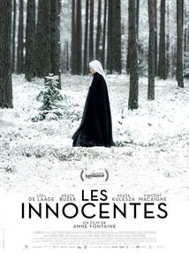

Vous propose
Pologne, décembre 1945. Mathilde Beaulieu, une jeune interne de la Croix-Rouge chargée de soigner les rescapés français avant leur rapatriement, est appelée au secours par une religieuse polonaise. D’abord réticente, Mathilde accepte finalement de la suivre dans son couvent où trente Bénédictines vivent coupées du monde. Elle découvre que plusieurs d’entre elles, violées par des soldats soviétiques, sont sur le point d’accoucher...

En diffusion
Semaine du 30 Avril 2016

